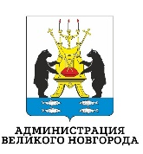
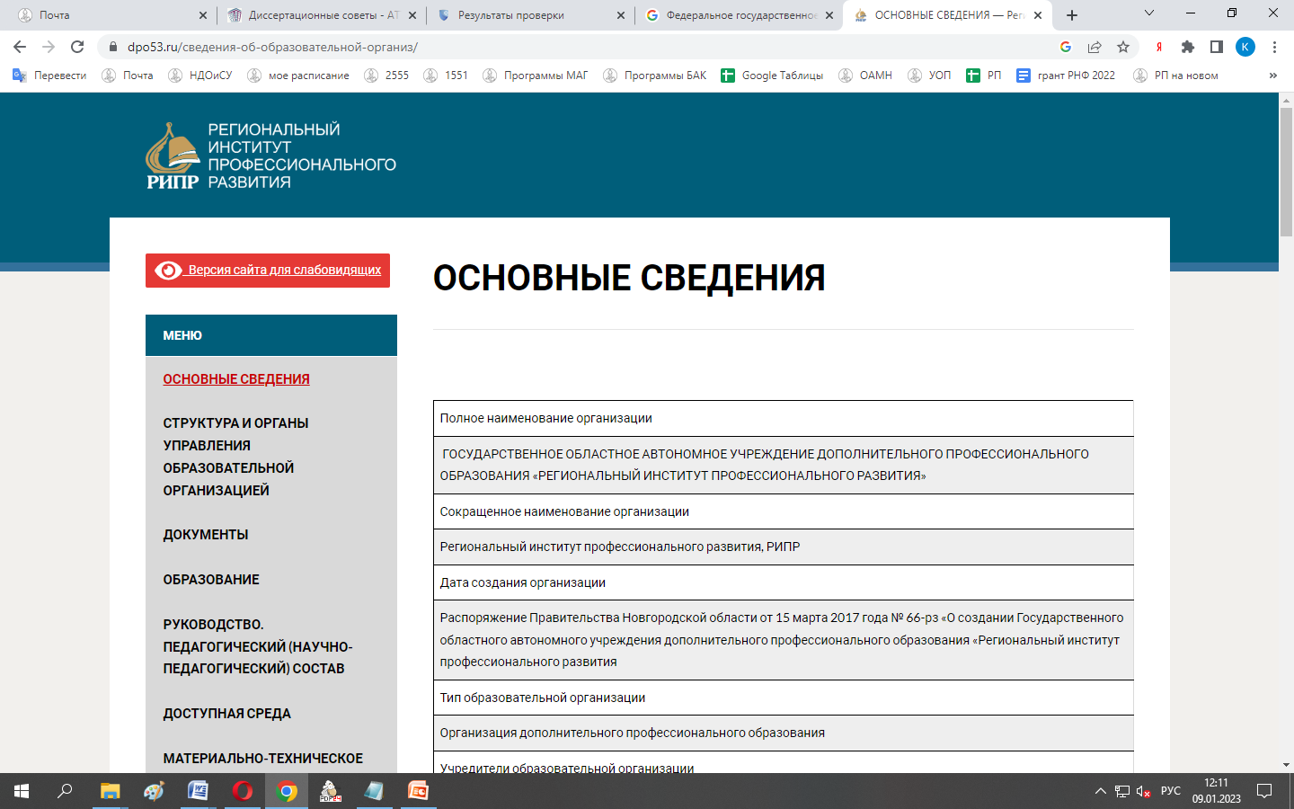



ПРОГРАММА

Межрегиональный научно-методический форум
«Дошкольное образование Великого Новгорода: исследования, опыт, творчество»



30-31 октября 2024 г.
Великий Новгород
Дата проведения: 30-31 октября 2024 г.
Формат проведения: очный с применением видеоконференцсвязи.
Организаторы:
- Администрация Великого Новгорода;
- Министерство образования Новгородской области;
- Федеральное государственное бюджетное образовательное учреждение высшего образования «Новгородский государственный университет имени Ярослава Мудрого», Педагогический институт;
- Государственное областное автономное учреждение дополнительного профессионального образования «Региональный институт профессионального развития».

ПРОГРАММА ФОРУМА

30 октября (среда)

Место проведения:Инновационный научно-технологический центр «Интеллектуальная электроника – Валдай», амфитеатр, ул. Великая, д. 18А.

8:30-9:30 Кофе-брейк (для спикеров).

9:00 – 10:00 Регистрация участников.

10.00 – 11:30 Мастер-классы по направлениям (амфитеатр, балкон).

МАСТЕР-КЛАССЫ
1.«Коридорная педагогика»
Роман Викторович Селюков, директор ООО «Институт новых технологий развития образования», кандидат педагогических наук, эксперт в области разработки и внедрения развивающих образовательных технологий в общем образовании (дошкольном и школьном) и дополнительном образовании детей, разработчик проектов в области внедрения инновационных образовательных технологий, образовательного права и экономики образования, Реутов Московской обл.
2.Речь+
Воротникова Ольга Валерьевна, руководитель Центра дошкольного образования АНО ДПО «Национальный институт качества образования».
3. Соучаствующее проектирование образовательной среды: дошкольник как субъект образования
Леван Татьяна Николаевна, кандидат педагогических наук, доцент, ведущий научный сотрудник лаборатории развития ребенка НИИ урбанистики и глобального образования Московского городского педагогического университета, директор по образовательным проектам компании «Бабашки», соруководитель федеральной инновационной площадки на базе ВОО «Воспитатели России» по теме "Пространственное моделирование в среде центра конструирования "Бабашки", международный эксперт по оценке качества образовательной среды.
4. Комплексное развитие дошкольников по всем образовательным областям через пространственное моделирование.
Веселова Любовь Александровна, методист компании «Бабашки», магистр педагогики и психологии (Московский городской педагогический университет).
5. Развитие личности через движение: целостный подход к ребенку и возможности трехмерной полифункциональной среды для занятий физкультурой и свободной игры.
Жидкова Анна Евгеньевна, инструктор по физической культуре детского сада № 56 города Костромы, методист компании "Бабашки", магистр педагогики и психологии (Московский городской педагогический университет).
6. Соучаствующее музыкальное занятие и праздник: возможно ли реализовывать методику музыкального развития, идя от детского интереса?
Филимонова Наталья Владимировна, музыкальный руководитель дошкольных групп ГБОУ Школы №547 города Москвы, магистр педагогики и психологии (Московский городской педагогический университет).
- Развивающие игры Воскобовича.Универсальные развивающие игры: одна игра - много возможностей.
Воскобович Оксана Викторовна, магистр дошкольного образования, директор по развитию ООО "Развивающие игры Воскобовича", г. Санкт-Петербург.

11.30 – 12:30 Кофе-брейк (для спикеров)

ПЛЕНАРНОЕ ЗАСЕДАНИЕ

Ссылка для подключения:https://telemost.yandex.ru/j/80659318125274
Регламент: длительность доклада на пленарном заседании до 15 минут.
Модераторы:
Бабинцева ВикторияВенеровна, заведующий МАДОУ «Детский сад №52 «Детство», Великий Новгород
Осейкова Нина Олеговна, старший воспитатель МАДОУ «Центр развития ребенка-детский сад № 39», Великий Новгород

12.30 – 13.00- открытие форума, приветственное слово

- Министерство образования Новгородской области
-НовГУ имени Ярослава Мудрого
- Администрация Великого Новгорода

13.00 – 16.00 – выступления с докладом

1. Управление качеством образования в условиях снижения бюрократической нагрузки.
Федосова Ирина Евгеньевна, к.э.н., Генеральный директор издательства «Национальное образование», директор АНО ДПО «Национальный институт качества образования», член экспертной группы по вопросам дошкольного образования Министерства Просвещения РФ (г. Москва)

2. ФГОС и ФОП дошкольного образования: преемственность требований.
Никитина Светлана Владимировна, к.п.н., доцент, заведующий кафедрой дошкольного образованияГАОУ ДПО "Ленинградский областной институт развития образования», Ленинградская область
3. Качественное образование в детском саду в процессе воспитания, развития и заботы
Шехтман Элана, к.п.н., PHD, эксперт по стратегическому развитию дошкольных учреждений, Израиль (видео запись)
4. Методическое сопровождение педагогов ДОО в ходе реализации проектов технической направленности
Таратухина Мария Сергеевна, к.п.н., научный руководитель ГБДОУ 91 Выборгского района СПБ, г. Санкт-Петербург
5. Школа исследовательской культуры для воспитателей и детей дошкольного возраста
Свирская Лидия Васильевна,к.п.н., доцент отдела дошкольного и начального общего образования ГАОУ ДПО «Региональный институт профессионального развития», г. Великий Новгород
6.Организационно-методическое сопровождение образовательной деятельности учреждений дошкольного образования Петрозаводска
Харма Юлия Сергеевна, старший методист, Муниципальное автономное учреждение дополнительного профессионального образования Петрозаводского городского округа «Центр развития образования», г. Петрозаводск
Бахтина Юлия Александровна, специалист, Муниципальное автономное учреждение дополнительного профессионального образования Петрозаводского городского округа «Центр развития образования», г. Петрозаводск
7.Творческая лаборатория детских проектов по профориентации дошкольников "Молекула", как эффективное социальное партнерство в едином образовательном пространстве Великого Новгорода".
Хвалева Татьяна Викторовна, заведующая МАДОУ№95 «Планета детства», Великий Новгород
8. Формирование этнокультурной идентичности детей дошкольного возраста посредством использования краеведческого материала
Балабанова Елена Валерьевна, старший воспитатель, Муниципальное бюджетное дошкольное образовательное учреждение Петрозаводского городского округа «Детский сад компенсирующего вида №108 «Снежинка», г. Петрозаводск
- Подготовка будущих педагогов к реализации патриотического воспитания детей дошкольного возраста (ведеопоключение)
Иванова Анна Васильевна, старший преподаватель кафедры дошкольного и начального образования Витебского государственного университета им. П.М.Машерова, г. Витебск
10. Развитие новых форм дошкольного образования в современном педагогическом регионе
Шерайзина Роза Моисеевна –д.п.н., профессор, заведующий кафедрой начального, дошкольного образования и социального управления НовГУ им. Ярослава Мудрого.
Мигунова Елена Васильевна– к.п.н., доцент, руководитель ОП «Дошкольное образование», «Дошкольное образование и специальная педагогика» КНДОиСУНовГУ им. Ярослава Мудрого.
Анисимова Софья Ивановна– председатель СНО «Разновозрастное научное студенческое сообщество» КНДОиСУНовГУ им. Ярослава Мудрого.
Румянцева Алина Владимировна – заведующая МАДОУ «Детский сад №81 «Солнышко» комбинированного вида»

Подведение итогов

16.30 - экскурсия по Кремлю (для спикеров)

31 октября (четверг)

СЕКЦИОННЫЕ ЗАСЕДАНИЯ
(МАСТЕР-КЛАССЫ)

Место проведения: МАДОУ «Детский сад №81 «Солнышко» комбинированного вида», Великий Новгород, ул. Псковская, д. 46

Модераторы:
Мигунова Елена Васильевна– к.п.н., руководитель ОП «Дошкольное образование», «Дошкольное образование и специальная педагогика» кафедры КНДОиСУ НовГУ им. Ярослава Мудрого.
Румянцева Алина Владимировна – заведующий МАДОУ «Детский сад №81 «Солнышко» комбинированного вида, Великий Новгород

Регламент: длительность мастер-класса до 30 минут

12.00 – 15.00 – мастер-классы

12.00 ––Знакомство с МАДОУ «Детский сад №81 «Солнышко» комбинированного вида» г. Великий Новгород
13.00 - Проведение мастер классов

1. Мастер-класс «Организационно-педагогические условия создания групп младенческого возраста в ДОУ».
Зинкова Светлана Сергеевна, заведующий МДОУ «Детский сад №64», г. Петрозаводск
Родина Эльвира Алексеевна, воспитатель МДОУ «Детский сад №64», г. Петрозаводск

2. Мастер-класс «Ранняя профориентация дошкольников в рамках реализации дополнительной программы по краеведению «Родная земля».
Шамшина Оксана Евгеньевна, заведующий МДОУ «Детский сад №34», г. Петрозаводск
Ипатова Ольга Сергеевна, воспитатель МДОУ «Детский сад №34», г. Петрозаводск

3.Мастер-класс «Воспитание дошкольников с проблемами в развитии средствами музейной педагогики и краеведения»
Жагорова Ирина Анатольевна, музейный педагог МДОУ «Детский сад №108», г. Петрозаводск
Сиротина Людмила Алексеевна, музыкальный руководитель МДОУ «Детский сад №108», г. Петрозаводск

4. Мастер-класс «Формирование культурно-гигиенических навыков и навыков самообслуживания у детей раннего возраста в предметно пространственной развивающей среде ДОУ»
Тикка Ирина Николаевна, заведующий МДОУ «Детский сад № 99», г. Петрозаводск
Малиновкина Ольга Валерьевна, заместитель заведующего по ВМРМДОУ «Детский сад № 99», г. Петрозаводск

5. Мастер – класс « МАДбординг»
Покровская Людмила Николаевна, Ильина Антонина Андреевна, воспитатели МАДОУ «Детский сад №81 «Солнышко» комбинированного вида» г. Великий Новгород
6. Мастер – класс «Кинезиология, как средство развития познавательных процессов у детей старшего дошкольного возраста»
Мишина Ирина Борисовна,воспитатель МАДОУ «Детский сад №81 «Солнышко» комбинированного вида» г. Великий Новгород
- Мастер – класс«Поиграем мы немножко! У нас есть в кармане ложка»
Мальчикова Диана Сергеевна, Вещугина Анастасия Алексеевна, воспитатели МАДОУ «Детский сад №81 «Солнышко» комбинированного вида» г. Великий Новгород
- Мастер – класс «Элементы сенсорной интеграции в работе с детьми с ОВЗ в ДОУ»
Воробьева Светлана Сергеевна, учитель-дефектолог МАДОУ «Детский сад №81 «Солнышко» комбинированного вида» г. Великий Новгород
Баженова Кристина Геннадьевна, педагог-психолог МАДОУ «Детский сад №81 «Солнышко» комбинированного вида» г. Великий Новгород

